 |  | 国 际 电 信 联 盟  电信标准化局
 |  |  | 2026年6月8日，日内瓦
文号： | 电信标准化局第6/21号集体函  勘误1  SG21/SP |  | 致：  - 国际电联各成员国主管部门；  - 巴勒斯坦国（第99号决议（2018年，迪拜，修订版））；  - ITU-T部门成员；  - 第21研究组的ITU-T部门准成员；  - 国际电联学术成员
电话： | +41 22 730 5858
传真： | +41 22 730 5853
电子邮件： | tsbsg21@itu.int
网址： | https://itu.int/go/tsg21
事由： | 第21研究组会议；2026年7月6-17日，日内瓦
尊敬的先生/女士：
本勘误旨在更正电信标准化局第6/21号集体函中重要截止日期表中确定的文字错误。提交TSB第108号通函附件2中有关TAP成员国磋商的表格的正确截止日期为2026年6月24日（而非2026年9月24日）。更正后的案文如下：
重要截止日期：
2026年6月24日 | - 提交TSB第108号通函附件2中关于就已确定的ITU-T H.862.9  （原F.HR-AP）、ITU-T F.748.39（原F.AICP-FRRC）、ITU-T F.748.75  （原F.MTTIR）、ITU-T F.748.76（原F.AI-RFSSMA）、ITU-T J.1043  （原J.DRMVA-rbst）建议书草案开展TAP成员国磋商的表格
祝您与会顺利且富有成效。
顺致敬意！  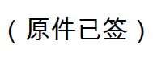  电信标准化局主任  尾上诚藏 | 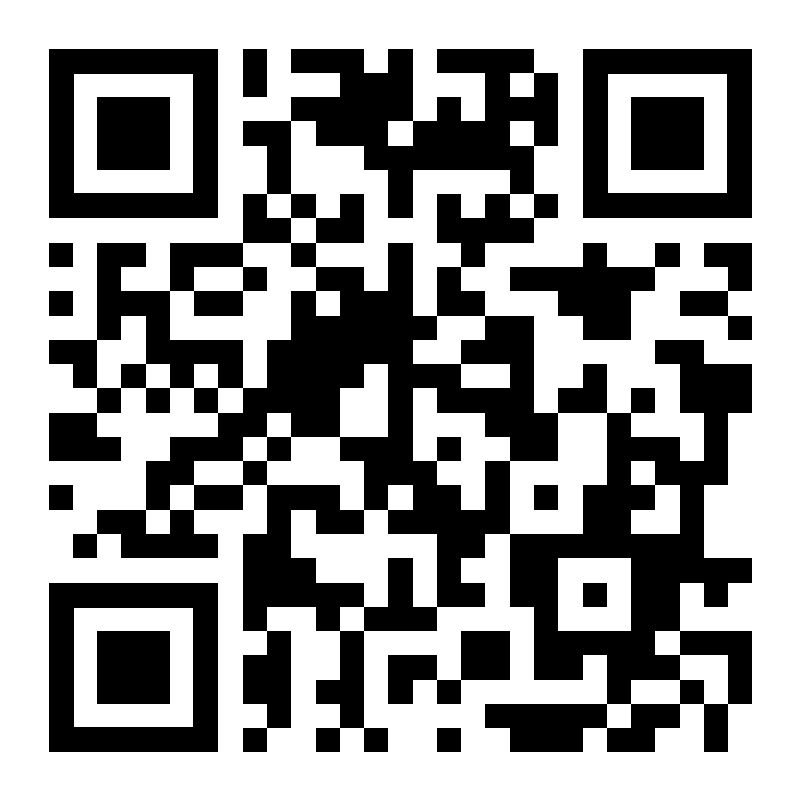 ITU-T SG21
 | 最新会议信息

